清城石角清远市安能建材有限公司“5·11”一般物体打击事故调查报告

清城区人民政府事故调查组
2024年4月
目录

一、事故基本情况 - 1 -
（一）涉事生产经营单位 - 1 -
（二）相关合同（协议）签订情况 - 2 -
（三）相关人员情况 - 2 -
（四）事故经过 - 3 -
（五）涉事储水罐情况 - 3 -
二、事故善后处理工作情况 - 4 -
三、事故原因 - 4 -
（一）直接原因 - 4 -
（二）间接原因 - 5 -
四、属地政府履职情况 - 5 -
五、事故责任认定及处理建议 - 6 -
六、事故教训和防范措施 - 7 -

清城石角清远市安能建材有限公司“5·11”一般物体打击事故调查报告

2023年5月11日16时30分，位于石角镇石岐村清远市安能建材有限公司厂区内在进行储水罐拆除作业时，储水罐发生倾倒，事故造成一人死亡，三人受伤。
根据《中华人民共和国安全生产法》和《生产安全事故报告和调查处理条例》的有关规定,清城区人民政府于5月12日成立由区应急管理局、市公安局清城分局、区总工会、石角镇人民政府等有关单位人员组成清城石角清远市安能建材有限公司“5·11”一般物体打击事故调查组（以下简称“事故调查组”）。事故调查组经调查取证、现场勘察，查清了事故发生原因，认定事故性质，明晰事故责任，提出处理建议及防范措施。经调查认定，清城石角清远市安能建材有限公司“5·11”一般物体打击事故是一起一般生产安全责任事故。

一、事故基本情况

（一）涉事生产经营单位
1.清远市安能建材有限公司（简称安能建材公司），类型：有限责任公司；法定代表人：黄健荣；注册资本：人民币贰万元；成立日期：2013年9月；营业期限：长期；经营范围：生产、销售建筑材料；住所：清城区石角镇石岐村五村小组土名为“大郎下”。
2.自然人生产经营单位
（1）梁某广、何某华，广东省中山市人，两者为合作伙伴，自由职业者，未接受相应安全生产培训教育，未持有相关营业执照及其它证照。
（2）梁某开、周某洪，广东省佛山市人，两者为合作伙伴，自由职业者，未接受相应安全生产培训教育，未持有相关营业执照及其它证照。

（二）相关合同（协议）签订情况
1.2023年5月10日上午，黄某荣与梁某广、何某华在安能建材公司办公室达成口头协议，黄某荣把厂区内的运输带、储水罐等物件以6.5万元价格打包卖给梁某广、何某华，由梁某广、何某华自行安排拆除。2023年5月10日、11日，何某华以微信转账方式，支付6.5万元给黄某荣。
2.2023年5月10日下午，何某华与梁某开在安能建材公司达成转让协议，梁某开以8.38万元承包厂区内的运输带、储水罐等物件的收购。2023年5月10日、11日，梁某开以微信转账方式，支付8.38万元给何某华。
3.2023年5月11日，何某华与梁某开签订《转让拆废铁塔声明》，双方约定，在拆除过程中的安全问题由梁某开负责。

（三）相关人员情况
1.周某洪（死者），男，身份证号：44062319711******8，户籍：广东省佛山市******。
2.梁某开（伤者），男，身份证号：44062319700******9，户籍：广东省佛山市******。
3.李某（伤者），男，身份证号：51032219770******4，户籍：四川省富顺县，持有有效特种作业操作证，操作项目：熔化焊接与热切割作业。其本人为现场作业人员，由梁某开支付工钱。
4.冯某富（伤者），男，身份证号：51292919680******2，户籍：四川省西充县，持有有效特种作业操作证，操作项目：熔化焊接与热切割作业。其本人为现场作业人员，由梁某开支付工钱。

（四）事故经过
2023年5月11日下午，李某和冯某富到安能建材公司进行拆解储水罐作业，周某洪和梁某开在储水罐旁站指挥。约16时30分，在拆除储水罐两根支柱后，储水罐失去平衡，随即向南面倾倒，造成李某腿部刮伤，冯某富背部损伤，梁某开被罐体击中身体晕倒，周某洪被罐体压倒在地面。

（五）涉事储水罐情况
涉事储水罐位于厂区西侧，容量约200立方米，底部由六根铁质圆柱竖立支撑，每根圆柱直径约60厘米，高约3米，支撑的球状构建物直径约6米。

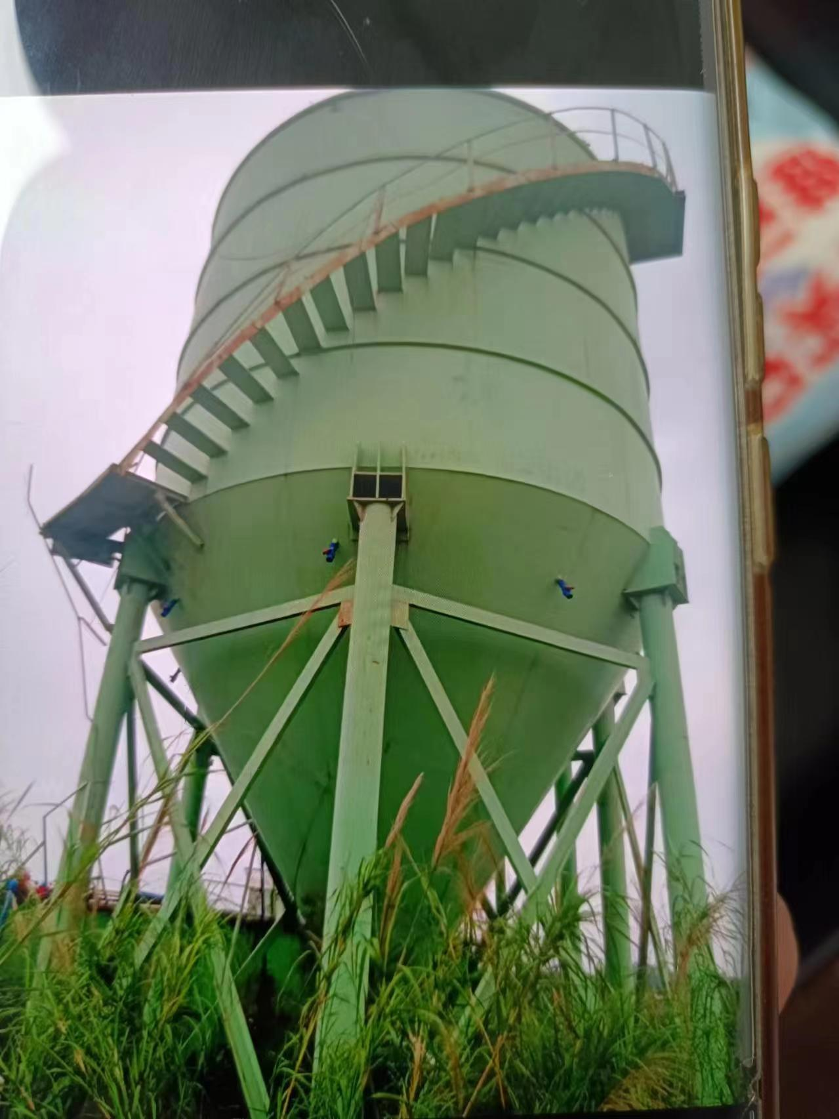

二、事故善后处理工作情况
事故发生后，现场人员立即拨打110、120电话。经医护人员抢救，李某和冯某富身体无大碍，梁某开住院治疗情况稳定，周某洪抢救无效死亡。事故善后工作正按照相关法律程序处理中。

三、事故原因

（一）直接原因
一是储水罐在进行拆解作业前，没有对罐体进行有效的支护辅助，罐体支柱被破坏后，受力不平衡而发生倾倒。二是周某洪和梁某开指挥不当，并且指挥时站立位置不当，距离罐体过近，罐体发生倾倒未能及时撤离，导致梁某开受伤、周某洪伤亡。三是李某和冯某富冒险进入罐体底部进行切割作业，罐体发生倾倒时未能及时撤离导致受伤。

（二）间接原因
1.周某洪和梁某开作储水罐拆解的组织者和现场指挥者，一是在作业前未对作业环境进行安全风险分级管控和隐患排查，对切割罐体的支撑柱带来的安全隐患预判不足，在现场作业条件不符合安全的情况下，冒险指挥作业。二是作业前未制定作业方案或安全防范措施，未向李某和冯某富说明作业过程中的危险因素和安全作业要求。三是现场劳动组织不合理，没有对李某和冯某富作业行为存在的危险性给予制止。
2.安能建材公司、梁某广和何某华分别作为发包单位和转包单位，存在“以包代管”行为，对现场安全生产工作没有进行有效的协调、管理，没有及时发现安全问题并制止。

四、属地政府履职情况
石角镇人民政府。从2022年起，石角镇人民政府职能部门在日常巡查发现安能建材公司存在违反用地规定行为，共发出6份责令书。2022年11月提交清远市自然资源局清城分局立案查处，目前该起违法用地案件处于行政诉讼阶段。经核查，属地政府已履行日常安全生产监督职责。

五、事故责任认定及处理建议
（一）周某洪和梁某开，安全生产主体责任不落实，未对储水罐拆解作业前进行风险分级管控和隐患排查双重预防工作；未对作业人员进行作业场所风险辨识；自身安全意识薄弱，未与作业辖区保持安全距离，对事故的发生负有责任。建议：由清远市清城区应急管理局对梁某开按照《中华人民共和国安全生产法》第一百一十四条第一项规定对其作出行政处罚；周某洪已在事故中死亡，免予追究其责任。
（二）梁某广和何某华，作为转包单位，未对周某洪和梁某开对储水罐拆解作业过程中的安全生产统一协调、管理，对事故的发生负有责任。建议：由清城区应急管理局依据《中华人民共和国安全生产法》第一百零三条第二款有关规定对其作出行政处罚。
（三）安能建材公司及其主要负责人，未对厂区内的储水罐拆解作业过程中的安全生产进行统一协调、管理，对事故的发生负有责任。建议：由清城区应急管理局依据《中华人民共和国安全生产法》第一百零三条第二款有关规定对其作出行政处罚。

六、事故教训和防范措施
（一）严格落实企业安全生产主体责任。各类生产经营单位要从思想上认真重视安全生产工作，特别是自然人性质的生产经营单位，普遍存在“轻安全，重业务”的思想，作业过程安全防范措施不足，作业人员安全意识比较薄弱，对安全事故隐患重视不够；要把安全生产一岗双责制度落到生产、经营、建设管理的全过程，做到安全投入、安全培训到位、基础管理到位、应急救援到位，确保安全生产。
（二）各级、各部门加强辖区和行业的日常监督管理，督促各类生产经营单位落实安全生产责任，加强作业现场安全生产管理，落实作业人员的安全生产培训教育，防止类似事故的发生。一是作业前对作业人员进行安全技术作业交底，保证作业人员充分了解作业中的安全风险、注意事项、禁止行为和应急措施。二是作业风险较大的，要制定安全可靠的作业方案，严格落实各项安全措施。三是涉及特种作业的，必须由相关持证人员作业。四是要正确使用安全防护用品和防护装置。五是作业现场要配备专人负责安全管理工作，及时排查整改事故隐患，纠正作业人员的违法违规行为。
（三）各级、各部门要深刻吸取该起事故教训，各尽其职，迅速在本属地、本行业（领域）开展安全生产大检查工作，防止类似事故的发生，并在2024年5月前把落实情况书面报区安委办。

1 《安全生产法》第一百一十四条第一项规定，发生生产安全事故，对负有责任的生产经营单位除要求其依法承担相应的赔偿等责任外，由应急管理部门依照下列规定处以罚款:(一)发生一般事故的，处三十万元以上一百万元以下的罚款。
2 《安全生产法》第一百零三条第二款规定，生产经营单位未与承包单位、承租单位签订专门的安全生产管理协议或者未在承包合同、租赁合同中明确各自的安全生产管理职责，或者未对承包单位、承租单位的安全生产统一协调、管理的，责令限期改正，处五万元以下的罚款，对其直接负责的主管人员和其他直接责任人员处一万元以下的罚款;逾期未改正的，责令停产停业整顿。
3 《安全生产法》第一百零三条第二款规定，生产经营单位未与承包单位、承租单位签订专门的安全生产管理协议或者未在承包合同、租赁合同中明确各自的安全生产管理职责，或者未对承包单位、承租单位的安全生产统一协调、管理的，责令限期改正，处五万元以下的罚款，对其直接负责的主管人员和其他直接责任人员处一万元以下的罚款;逾期未改正的，责令停产停业整顿。

